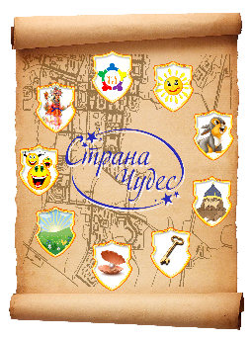 | Муниципальное автономное дошкольное образовательное учреждение  Новоуральского городского округа – детский сад комбинированного вида  «Страна чудес»
МАДОУ детский сад «Страна чудес»
Структурное подразделение – детский сад общеразвивающего вида
№ 52 «Улыбка»

ПРОЕКТ
«ТРУД ДЛЯ СЕБЯ, ТРУД ДЛЯ ДРУГИХ, ТРУДИМСЯ ВМЕСТЕ -
МАЛЕНЬКИЕ ПОМОЩНИКИ»
ДЛЯ ДЕТЕЙ РАННЕГО ВОЗРАСТА

/ММО МАДОУ д/с «Страна чудес»:
«Формирование основ трудового воспитания у детей раннего возраста: эффективные подходы и практические техники»/

Разработчик:
Смирнова Оксана Петровна,
воспитатель СЗД

Новоуральск
2025г.
СОДЕРЖАНИЕ
- Введение…………………………………………………………………….3
- Этапы реализации проекта………………………………………………...6
- Мероприятия по трудовому воспитанию с детьми………………………7
- Литература………………………………………………………………….9

ВВЕДЕНИЕ
Воспитание подрастающего поколения в духе уважения и любви к труду является одной из задач детского учреждения. Главная цель трудового воспитания дошкольников – формирование бережного отношения к любому труду и четкое представления о трудовой деятельности взрослых.
Важное значение трудовому воспитанию придавал К.Д. Ушинский, который во многих своих работах определил теоретический и методологический взгляд на труд детей. Он писал: «Воспитание не только должно развивать ум, вооружать знаниями, но и зажечь в человеке жажду серьезного труда, без которого жизнь его не может быть, ни достойной, ни счастливой».
Трудовая деятельность и способности к ней формируются ещё в раннем детстве. Немаловажную роль в этом процессе играет семья. Уже в этом возрасте родители должны давать малышу посильные задачки, такие как сборка игрушек в ящик, протирание предметов от пыли, мытье лица и рук, сохранение порядка в одежде. Только так ребенок будет с уважением относиться не только к своему труду, но и к усилиям других.
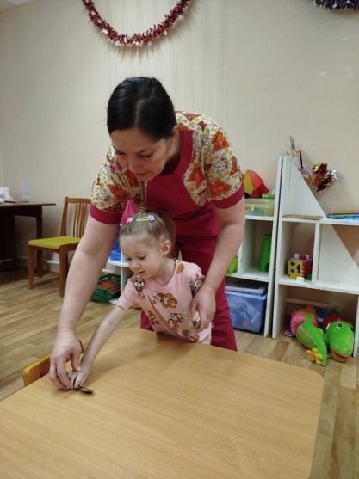
Обучение трудовым действиям должно происходить индивидуально, в процессе ухода за ребенком и общения с ним. Взрослый должен объяснить и показать малышу, как совершить то или иное действие. Сначала это может быть одна задачка, а затем несколько последовательных действий. В некоторых случаях взрослый должен действовать руками малыша, чтобы он понял, как совершается то или иное действие.

Когда ребенок освоит элементарные трудовые действия, ему нужно только подсказывать, что необходимо сделать. Помощь может быть только пока ещё в трудных для малыша ситуациях. После правильного выполнения действия ребенка нужно похвалить. Это не только вызовет радость у малыша, но и даст стимул к возникновению желания сделать ещё что-нибудь полезное.

Цель проекта:
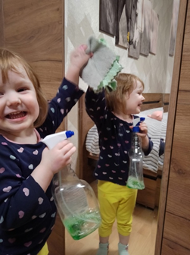
Создать условия для формирования интереса воспитанников к труду и удовлетворение их потребности трудиться.

Задачи проекта:
1. Воспитывать желание оказать посильную помощь взрослому или сверстнику.
2. Формировать представление о безопасном способе выполнения простейших трудовых поручений посредством формирования навыков хозяйственно – бытового труда.
3. Побуждать детей к выполнению общественно значимых заданий для семьи и общества.
4. Способствовать укреплению детско-родительских отношений.
5. Обогащать словарный запас детей, используя художественное слово.

Тип проекта: информационный практико-ориентированный
Участники проекта: воспитатели, дети ранней группы, родители.

Сроки реализации проекта: с февраля – по апрель 2025г.

Актуальность:
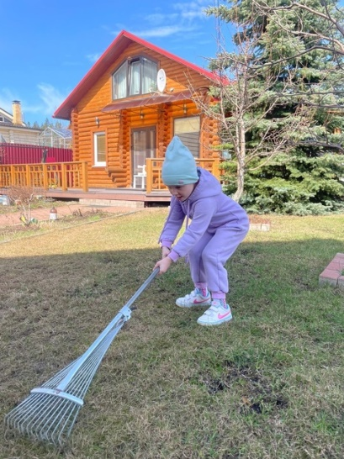
Трудовая деятельность малышей в силу возрастных возможностей детского организма еще очень ограничена. Но уже в раннем возрасте у детей формируются первоначальные трудовые навыки. Однако трудовая деятельность детей в дошкольных учреждениях зачастую носит эпизодический характер. Это обусловлено не только недостатком игрового и дидактического материала по данному вопросу и заказом родителей на развитие интеллектуальных способностей детей, но и тем, что содержание труда не всегда значимо и интересно для ребенка. Сделать трудовой процесс увлекательным для малышей помогают разнообразные игровые приемы, сказочные персонажи, проблемные ситуации.

Проблема:
Дошкольное детство – это начало активной жизни в человеческом обществе, где ребенок сталкивается с множеством проблем и трудностей. Несформированность этих навыков на данном возрастном этапе становится препятствием в учебно-познавательной деятельности и последующей адаптации в самостоятельной трудовой деятельности.
Ожидаемые результаты:

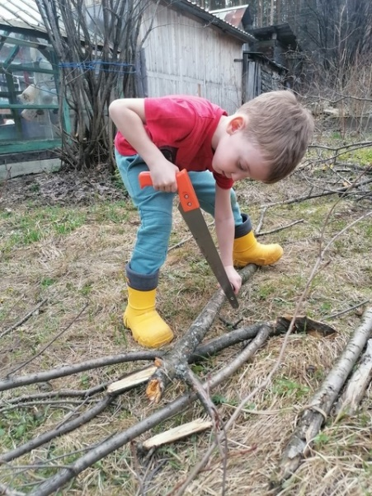
1. Сформирован интерес и уважение к труду, желание помогать старшим.
2. Сформированы трудовые навыки, связанные с повседневным самообслуживанием и хозяйственно-бытовым трудом.
3. В присутствии взрослых выполняют коллективные и индивидуальные поручения, понимают значение своего труда, заботятся о своевременном завершении совместного задания.
4. Знают профессии близких людей, положительно относятся к труду взрослых.
5. Знают обобщённые представления о труде взрослых, о предметах труда и их использовании в трудовых процессов.

ЭТАПЫ РЕАЛИЗАЦИИ ПРОЕКТА

- Подготовительный этап.

- подбор литературы по данной тематике.
- подбор и знакомство с атрибутами и предметами - помощниками (по ситуации): кухонные принадлежности, тряпки, веники, лопатки, вёдра, тазы, инструменты и т. д.
- подбор дидактических игр «Моя семья», «Домашние помощники в быту», «Профессии»

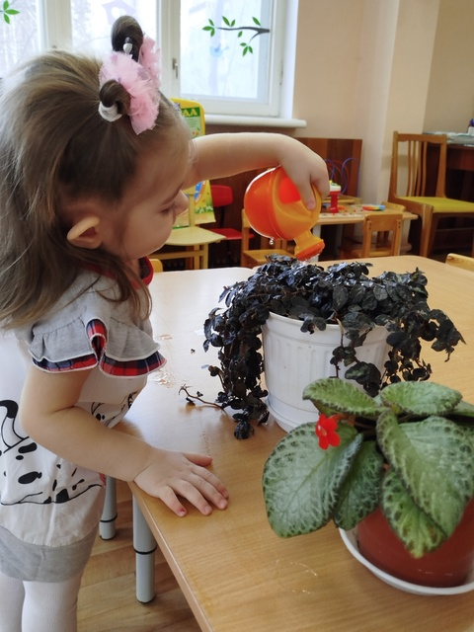
- Практический этап.

Работа с детьми:
- чтение художественной литературы;
- просмотр;
- экскурсии по садику;
- наблюдения

- Заключительный этап.

- Подведение результатов.
- Изготовление фотоальбома «Профессии моих родителей».
- Оформление фотовыставки «Я главный помощник дома».
- Составление художественной картотеки по теме «Труд».

МЕРОПРИЯТИЯ ПО ТРУДОВОМУ ВОСПИТАНИЮ С ДЕТЬМИ

Мероприятия для детей. ФЕВРАЛЬ:

- Наблюдение за работой персонала садика (помощник воспитателя)
- Сюжетная игра «Напои куклу чаем»
- Д/и «Кому что нужно для работы»
- Чтение стихотворения В.Маяковского «Кем быть»

Работа с родителями.

Консультация «Не принуждать, а приучать».
Анкетирование родителей на тему «Трудовое воспитание в семье».

Мероприятия для детей. МАРТ:

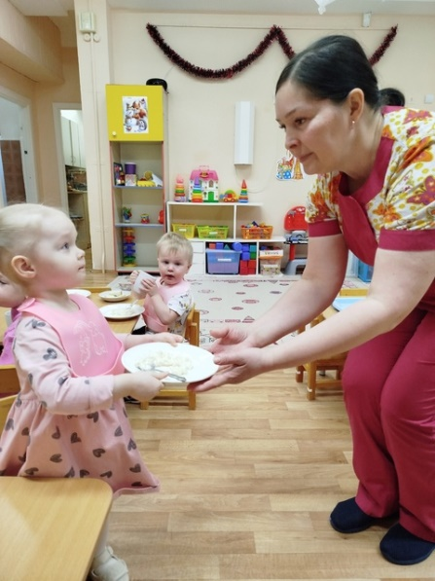
- Практическое задание «Поливаем комнатные цветы».
- Д/и «Кто что делает?».
- Чтение К.Чуковский «Федорино горе».

Работа с родителями.

Консультация «Как привить ребенку трудолюбие».

Мероприятия с детьми. АПРЕЛЬ:

- Практическое задание «Убираем игрушки сами».
- Сюжетная игра «Моем посуду».
- Чтение художественной литературы С.Маршак «Пожар»
- Лепка «Чашки для кукол».
- Рассматривание картин и иллюстраций («На ферме», «Мамины помощники», «Мой папа – строитель», и т. д.);
- Просмотр мультфильмов
- Выставка иллюстраций по теме «Профессии».

Работа с родителями.

Размещение информации для родителей на тему «Трудовое воспитание в семье и в детском саду».
Помощь в изготовлении фотоальбома «Я главный помощник дома»

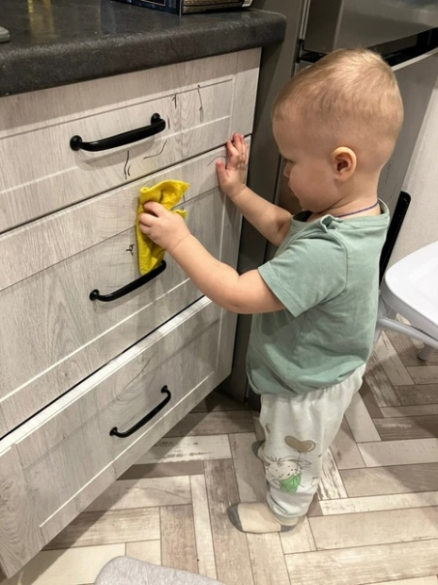
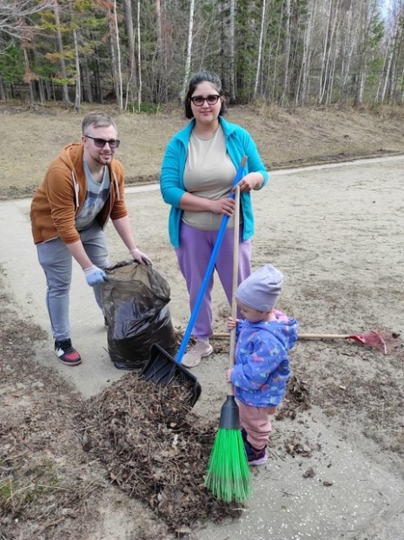
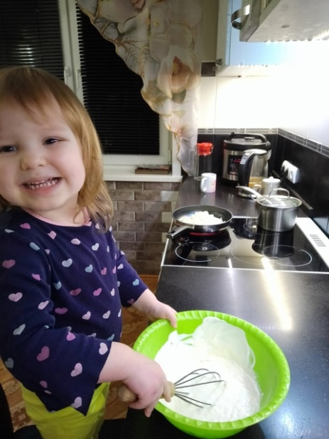

ЛИТЕРАТУРА
- Буре Р.С. , Година Г.Н. «Учите детей трудиться» М. 1983
- Комарова Т.С., Куцакова Л.В., Павлова Л.Ю. «Трудовое воспитание в детском саду» М. «Владос» 2012
- Козлова С.А. «Нравственное и трудовое воспитание дошкольников» М. «Просвещение»2002
- Куцакова Л.В. « Трудовое воспитание в детском саду. Для занятий с детьми 3-7 лет» М. «Мозаика-синтез» 2014

